某单位房产价格评估服务采购项目（三次）

投 标 文 件

项目编号： 202401FCPG03

投标供应商： 北京康正宏基房地产评估有限公司 （盖章）

日期：2024年 1 月 16 日

**目录**

[一、营业执照 1](#_Toc154397835)

[二、投标报价 2](#_Toc154397836)

[三、具有完成本项目所必需的设备和专业技术能力承诺函 4](#_Toc154397837)

[四、近3年在经营活动中无重大违法记录声明函 5](#_Toc154397838)

[五、非联合体投标，不分包、转包承诺函 7](#_Toc154397839)

[六、机构资质证明材料 8](#_Toc154397840)

[（一）房地产估价一级备案等级证明文件 8](#_Toc154397841)

[（二）土地估价机构备案函 9](#_Toc154397842)

[（三）土地估价A级资信证明 10](#_Toc154397843)

[七、公司业绩 11](#_Toc154397844)

# 一、营业执照

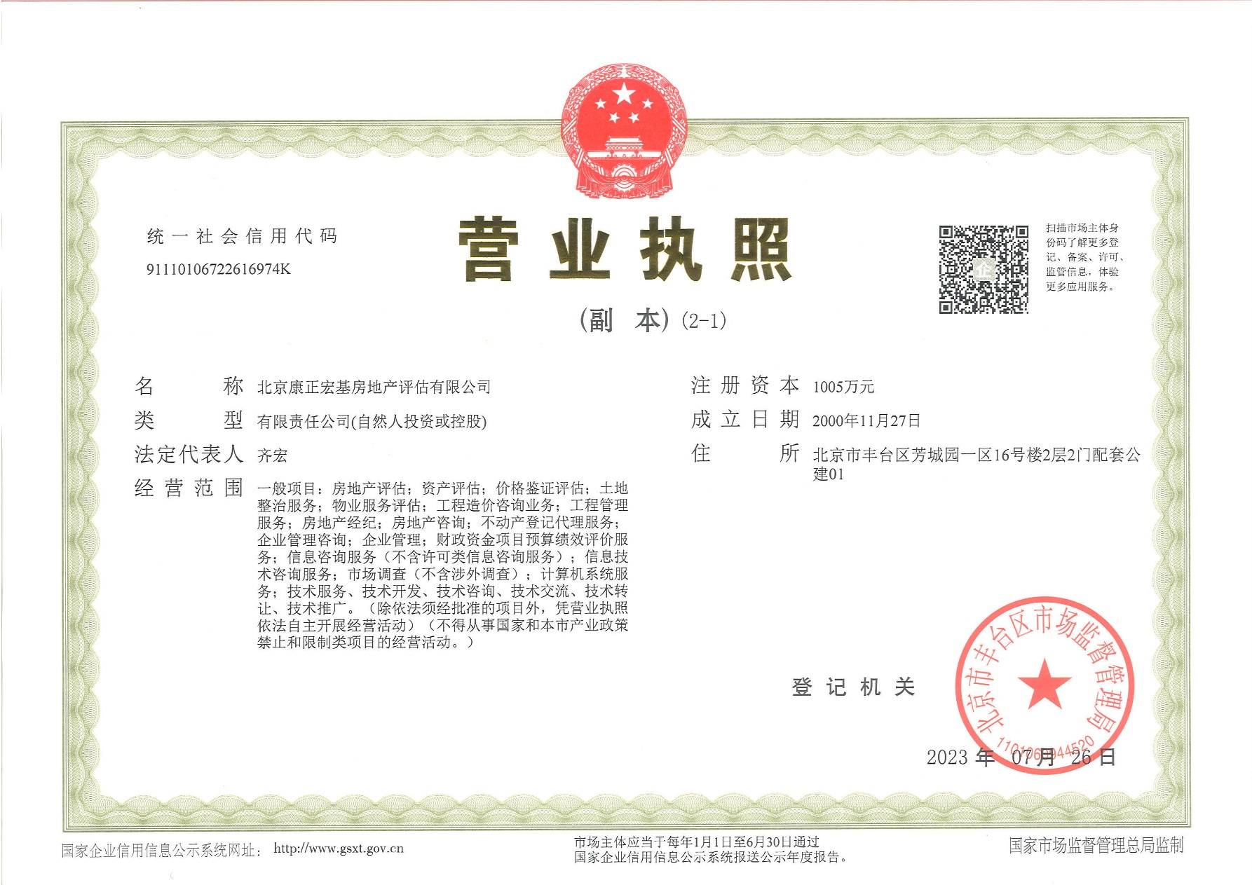

# 二、投标报价

报价表

|  |  |
| --- | --- |
| 投标人名称 | 北京康正宏基房地产评估有限公司 |
| 项目名称 | 某单位房产价格评估服务采购项目 |
| 项目负责人 | 姓名：常畅 联系方式：13911385320  电子邮箱：kangzhenghongji@126.com |
| 投标报价 | 投标总价：17.8万元（大写金额：壹拾柒万捌仟元整）人民币 |
| 服务时限 | 承诺:签订合同后1个月内完成。 |
| 服务质量 （质保期） | 1年 |
| 投标声明：1.我公司所投产品完全满足货物产品清单、技术和商务要求  2.以上价格包含、设备费、运费及安装费等全部费用。 | |

投标人名称（盖单位章）：

日 期：2024年 1 月 16日

分项报价表

项目名称： 某单位房产价格评估服务采购项目

|  |  |  |  |  |  |  |  |
| --- | --- | --- | --- | --- | --- | --- | --- |
| 序号 | 名 称 | 数量 | 品牌 | 型号 | 单价 | 总价 | 备注 |
| 1 | 房产出租租金标准评估 | 28000 | - | - | 平方米 | 59000 | 住宅 |
| 2 | 房产出租租金标准评估 | 2000 | - | - | 平方米 | 30000 | 住宅 |
| 3 | 军产经济适用住房价格、建造成本价评估 | 47000 | - | - | 平方米 | 89000 | 住宅 |
|  | 合计 |  |  |  |  | 178000 |  |

单位： 元

投标人名称（盖单位章）：

日 期：2024年 1 月 16 日

# 三、具有完成本项目所必需的设备和专业技术能力承诺函

承诺函

致：某单位

我公司参加贵单位组织的（某单位房产价格评估服务采购项）的采购活动，并承诺具有完成本项目所必需的设备和专业技术能力，能够按要求完成本项目，如有违反，我方承担违约责任。

特此承诺。

投标人名称（盖单位章）： 北京康正宏基房地产评估有限公司

日 期：2024年 1 月 16 日

# 四、近3年在经营活动中无重大违法记录声明函

声明函

致：某单位

我公司参加贵单位组织的（某单位房产价格评估服务采购项）的采购活动，并声明近3年在经营活动中无重大违法记录，信用中国查询记录一切正常。

特此声明。

投标人名称（盖单位章）： 北京康正宏基房地产评估有限公司

日 期：2024年 1 月 16 日

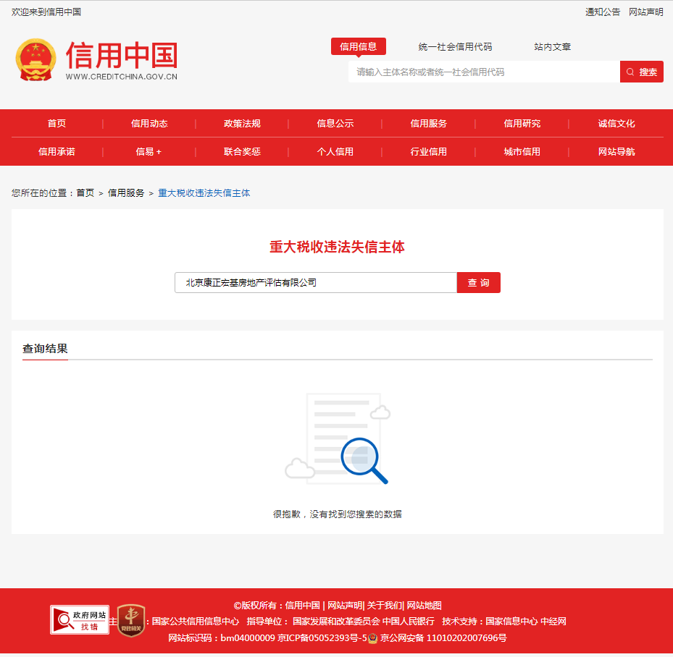

# 五、非联合体投标，不分包、转包承诺函

承诺函

致：某单位

我公司参加贵单位组织的（某单位房产价格评估服务采购项）的采购活动，并承诺非联合体投标，不分包、转包，如有违反，我方承担违约责任。

特此承诺。

投标人名称（盖单位章）： 北京康正宏基房地产评估有限公司

日 期：2024年 1 月 16 日

# 六、机构资质证明材料

## （一）房地产估价一级备案等级证明文件

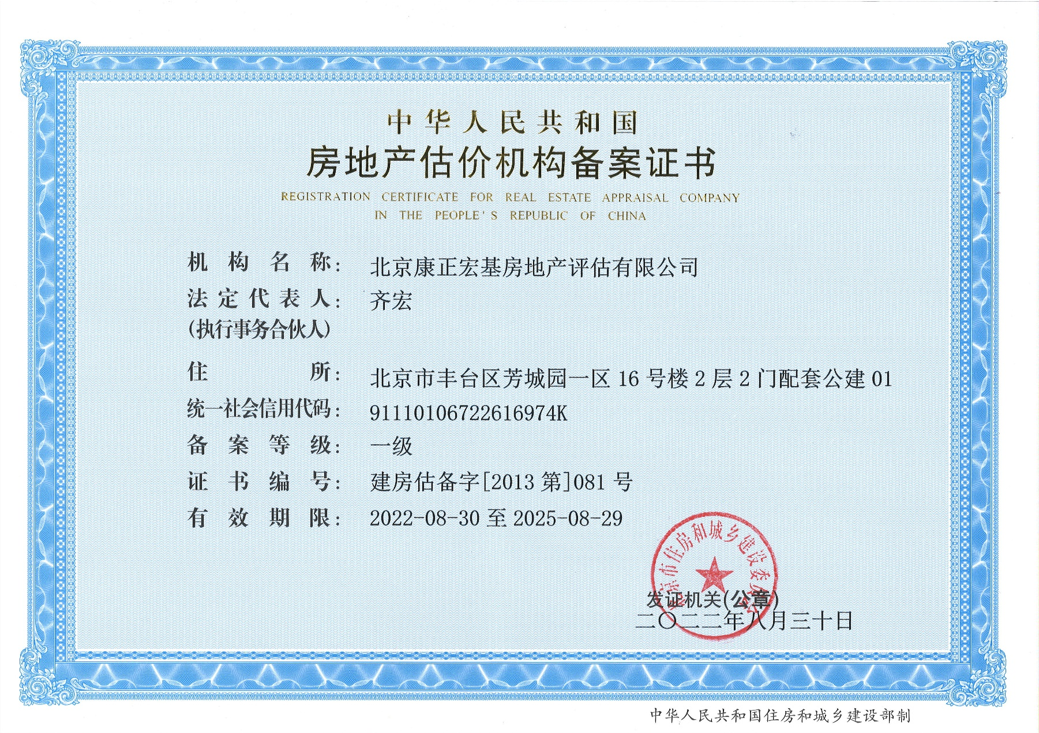

## （二）土地估价机构备案函

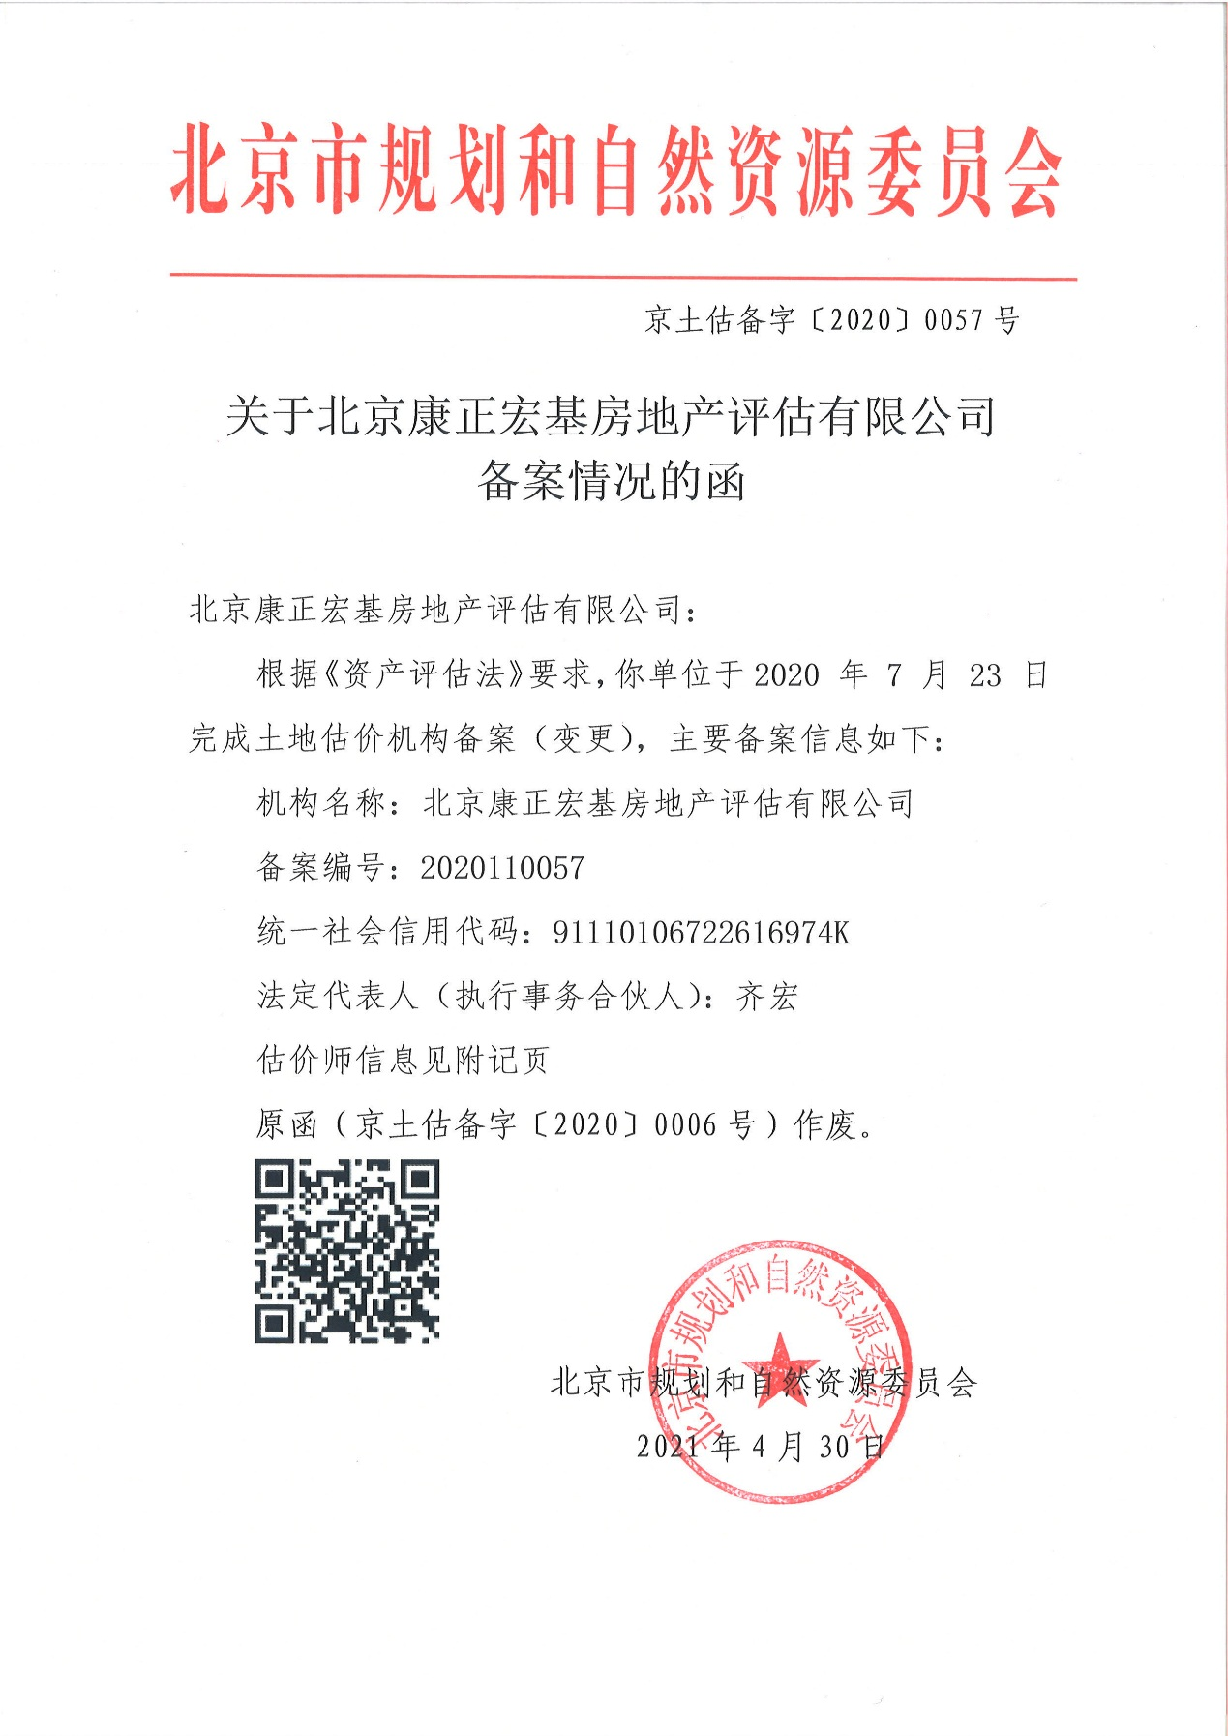

## （三）土地估价A级资信证明

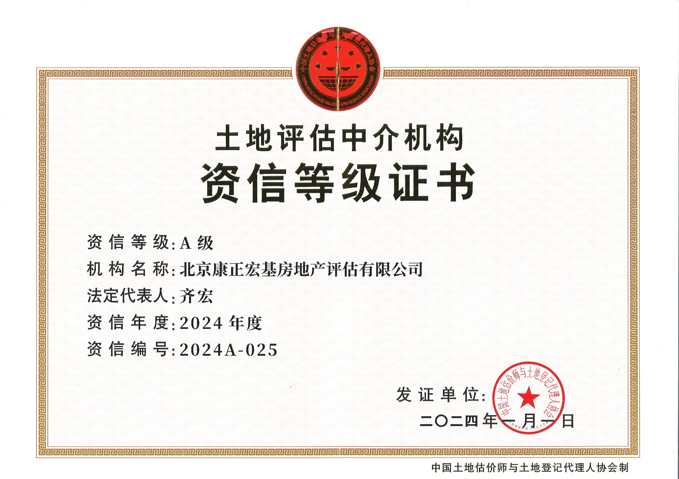

# 七、公司业绩

中央国家机关公务员住宅建设服务中心相关评估业绩及合同关键页

|  |  |  |  |
| --- | --- | --- | --- |
| 序号 | 项目名称 | 面积（平方米） | 价值时点 |
| 1 | 北京市通州区杨庄1号院的广通小区2号楼101、102商业用房 | 284.29 | 2022/12/1 |
| 2 | 北京市东城区和平里6区8号楼部分配套商业用房 | 10406.05 | 2022/12/1 |
| 3 | 北京市东城区和平里中街3号院住宅楼配套2层部分商业用房 | 175 | 2023/2/16 |
| 4 | 北京市东城区和平里6区8号楼101号商业用房 | 2305.8 | 2023/2/16 |
| 5 | 北京市东城区和平里6区8号楼4层商业用房 | 456 | 2023/2/16 |
| 6 | 北京市东城区和平里6区8号楼109-2商业用房 | 230 | 2023/5/24 |
| 7 | 北京市东城区和平里5区9号楼商业用房 | 1960 | 2023/5/24 |
| 9 | 北京市东城区和平里6区3号楼103办公用房 | 158.4 | 2023/5/24 |
| 8 | 北京市朝阳区林萃公寓6号楼1层商业用房 | 234 | 2023/5/24 |
| 10 | 北京市东城区和平里6区8号楼4层物业用房 | 456 | 2023/7/31 |
| 11 | 北京市朝阳区广泰东路1号院、2号院商业用房 | 8362.32 | 2023/7/31 |
| 12 | 北京市朝阳区和平里6区8号楼107号商业用房 | 60 | 2023/10/16 |
| 13 | 北京市朝阳区和平里6区8号楼108号商业用房 | 122 | 2023/10/16 |

# C:\Users\win10\Documents\WeChat Files\wxid_ss5hjordqjde22\FileStorage\Temp\1703474227425.png